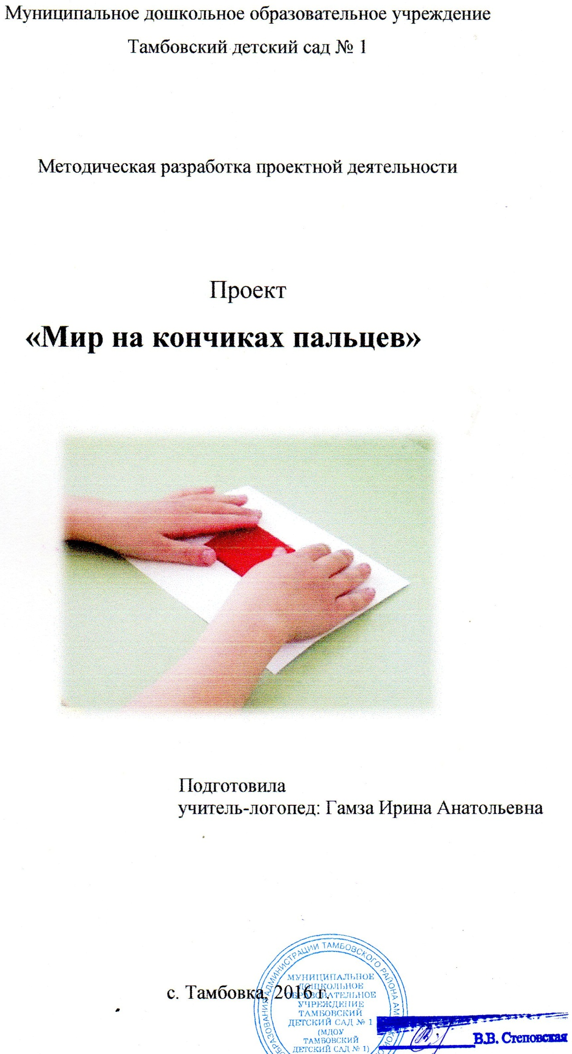
Актуальность выбора темы
Привычно мы стараемся задействовать, как можно больше анализаторных систем, в особенности в работе с детьми-логопатами, но не стоит забывать об уникальной компенсаторной способности головного мозга, а тем более мозга ребенка, который является более пластичным. Данный проект направлен на ограничение зрительного контроля, тем самым происходит стимулирование мозговой активности, направляя сигналы оставшимся анализаторам, в данном случае тактильному анализатору, взять дополнительную функцию к познанию окружающего мира. Изучая предметы, формы, текстуры пальцами, развиваем представления о материальном мире, его границах (в рамках предмета), совершенствуем ВПФ (внимание, память, мышление, речь), в том числе и воображение, заставляя соотносить тактильные ощущения со зрительным образом, знакомым ранее.
Данный проект рассчитан для детей старшего дошкольного возраста, посещающие логопедические занятия, соответственно имеющие различные речевые нарушения. Занятия проводятся 1 раз в неделю.
Практическая деятельность включает в себя закрепление знаний о предмете и его особенностях, различных поверхностей, усвоение условий игры, различные игры с предметами, задания на развитие пространственной ориентации.
Методы и приемы: наглядные (показ, наблюдение, показ образца действия), практические (игровые упражнения), словесные (объяснение, описание, инструкции).
Цель: Стимулирование мозговой активности детей путем сенсомоторного развития с ограничением зрительного контроля
Задачи:
- Совершенствовать навыки пространственной ориентации на листе бумаги и в окружающем пространстве.
- Формировать навыки учебной деятельности (умение слушать, понимать и выполнять словесные инструкции)
- Развивать память, внимание, мышление, сосредоточенности, зрительного и слухового восприятия.
- Формировать моторную координацию с ограничением зрительного контроля.
- Закреплять умение правильно исследовать предлагаемый материал, действуя в определенной последовательности.
- Закреплять навыки по закреплению звукопроизношения в речи;
- Формировать умение доверять своим тактильным ощущениям;
- Формировать положительную самооценку и осуществлять самоконтроль как за речью, так и за движениями.

Продолжительность: среднесрочный.
Форма организации детей – индивидуальная и работа в малых группах.
Технология проекта
1 этап. Подготовительный этап (сентябрь).
- Подбор специальной литературы, методических разработок по теме.
- Подготовка необходимого материала для работы.
- Подготовительные упражнения по способу исследования предмета.
2 этап. Практический этап (октябрь – апрель)
- Проведение практических занятий 1 раз в неделю
- Развитие зрительного восприятия.
- Соотнесение предметов по форме и размеру, пространственному расположению, в нахождении сходств и отличий.
- Исследование предмета с ограничением зрительного контроля и сравнение его с получившимся зрительным образом.
3 этап. Обобщающий (апрель – май)
- Подведение итогов, Отчет о проделанной работе.
- Разработка рекомендаций для родителей в виде подборки игр на данную тему.

Проект может также использоваться в течение всего учебного года, как элемент образовательной деятельности.
Прежде чем приступить к упражнениям по развитию тактильных ощущений без зрительного контроля, проводится работа по исследованию качественных характеристик поверхностей, способам исследования предметов ощупыванием, обведению по контуру. В проекте описаны используемые упражнения с вариативностью применения их в коррекционно-логопедической работе.

План проекта
- Подготовительные упражнения по способу исследования предмета.
“Угадай на ощупь, из чего сделан этот предмет”
Ребенку предлагают на ощупь определить, из чего изготовлены различные предметы: стеклянный стакан, деревянный брусок, железная лопатка, пластмассовая бутылка, пушистая игрушка, кожаные перчатки, резиновый мяч, глиняная ваза и др. По аналогии можно использовать предметы и материалы различной текстуры и определить, какие они: вязкие, липкие, шершавые, бархатистые, гладкие, пушистые и т. д. Эту игру я использую для закрепления у детей навыка образования относительных прилагательных.
Развитие тактильно-двигательного восприятия: нейрофизиологами доказана взаимосвязь речевой, сенсорной и двигательной областей коры головного мозга.
Обогатить сенсомоторный опыт ребенка скорректировать двигательные нарушения, улучшить память, внимание, включить компенсаторные механизмы, помогут игры с разнообразными предметами.
Сенсорные дорожки - мягкие и теплые из пряжи “травка” гладкие и холодные из оберточной бумаги, ребристые из деревянной соломки.
Губки шершавые - для массажа кистей рук, тактильных ощущений, улучшения кровообращения, активизации мышечного тонуса.
Шишки сосновые и ольховые - для массажа кистей рук.
Мячи - гладкие пластмассовые, резиновые с шипами и без, теннисные мячи – для массажа кистей рук.
Щетки с длинным жестким ворсом - для улучшения кровообращения.
Прищепки - для массажа пальцев рук (они не должны быть слишком тугими и доставлять болевые ощущения).
Мелкие игрушки от киндер-сюрприза - для развития тонких дифференцированных движений пальцев рук.
- Основной этап работы исследования поверхностей с ограничением зрительного контроля.
Разработан дидактический материал для исследования пальцами на плоской поверхности:
- геометрические фигуры из различных материалов (гладких, шершавых, ребристых),
- геометрические фигуры, состоящие из двух разных фигур, например, внутри круга вырезан квадрат, необходимо определить, как внешний, так и внутренний контуры фигуры.
- Предметные изображения по лексическим темам.
- При необходимости даются подсказки как в виде вопросов, так и в стихотворной форме, загадок, представления ситуации.

Ожидаемые результаты.
По окончании проекта дети умеют:
- Координировать движения пальцев и кистей рук.
- Концентрировать внимание, память, осуществлять самоконтроль.
- Соотносить образ предмета, исследуемый пальцами, с видимым образом предмета.
- Определять на ощупь различные игрушки, предметы, пользуясь принципами исследования предмета.
- Обобщающий этап.
- Подготовка доклада с презентацией проекта.
- Проведение открытого занятия на РМО
